文明社区人民调解员联系卡

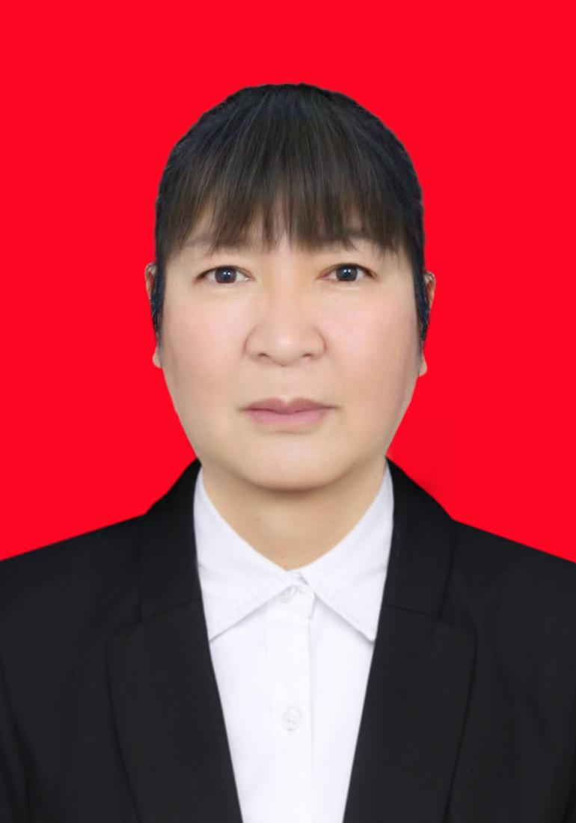
合景琼，系文明社区人民调解员，主要承担本社区矛盾纠纷排查化解工作。联系电话：13308779722。地址：小街街道文明社区。
欢迎本社区居民及在本地务工生活的外来人员，在遇到婚姻家庭、邻里关系、土地承包、劳务合同等纠纷时，联系我寻求帮助，我将依法、免费、高效为您提供调解服务与法律咨询支持。

服务承诺：免费调解、依法调解、热情服务、快速响应。

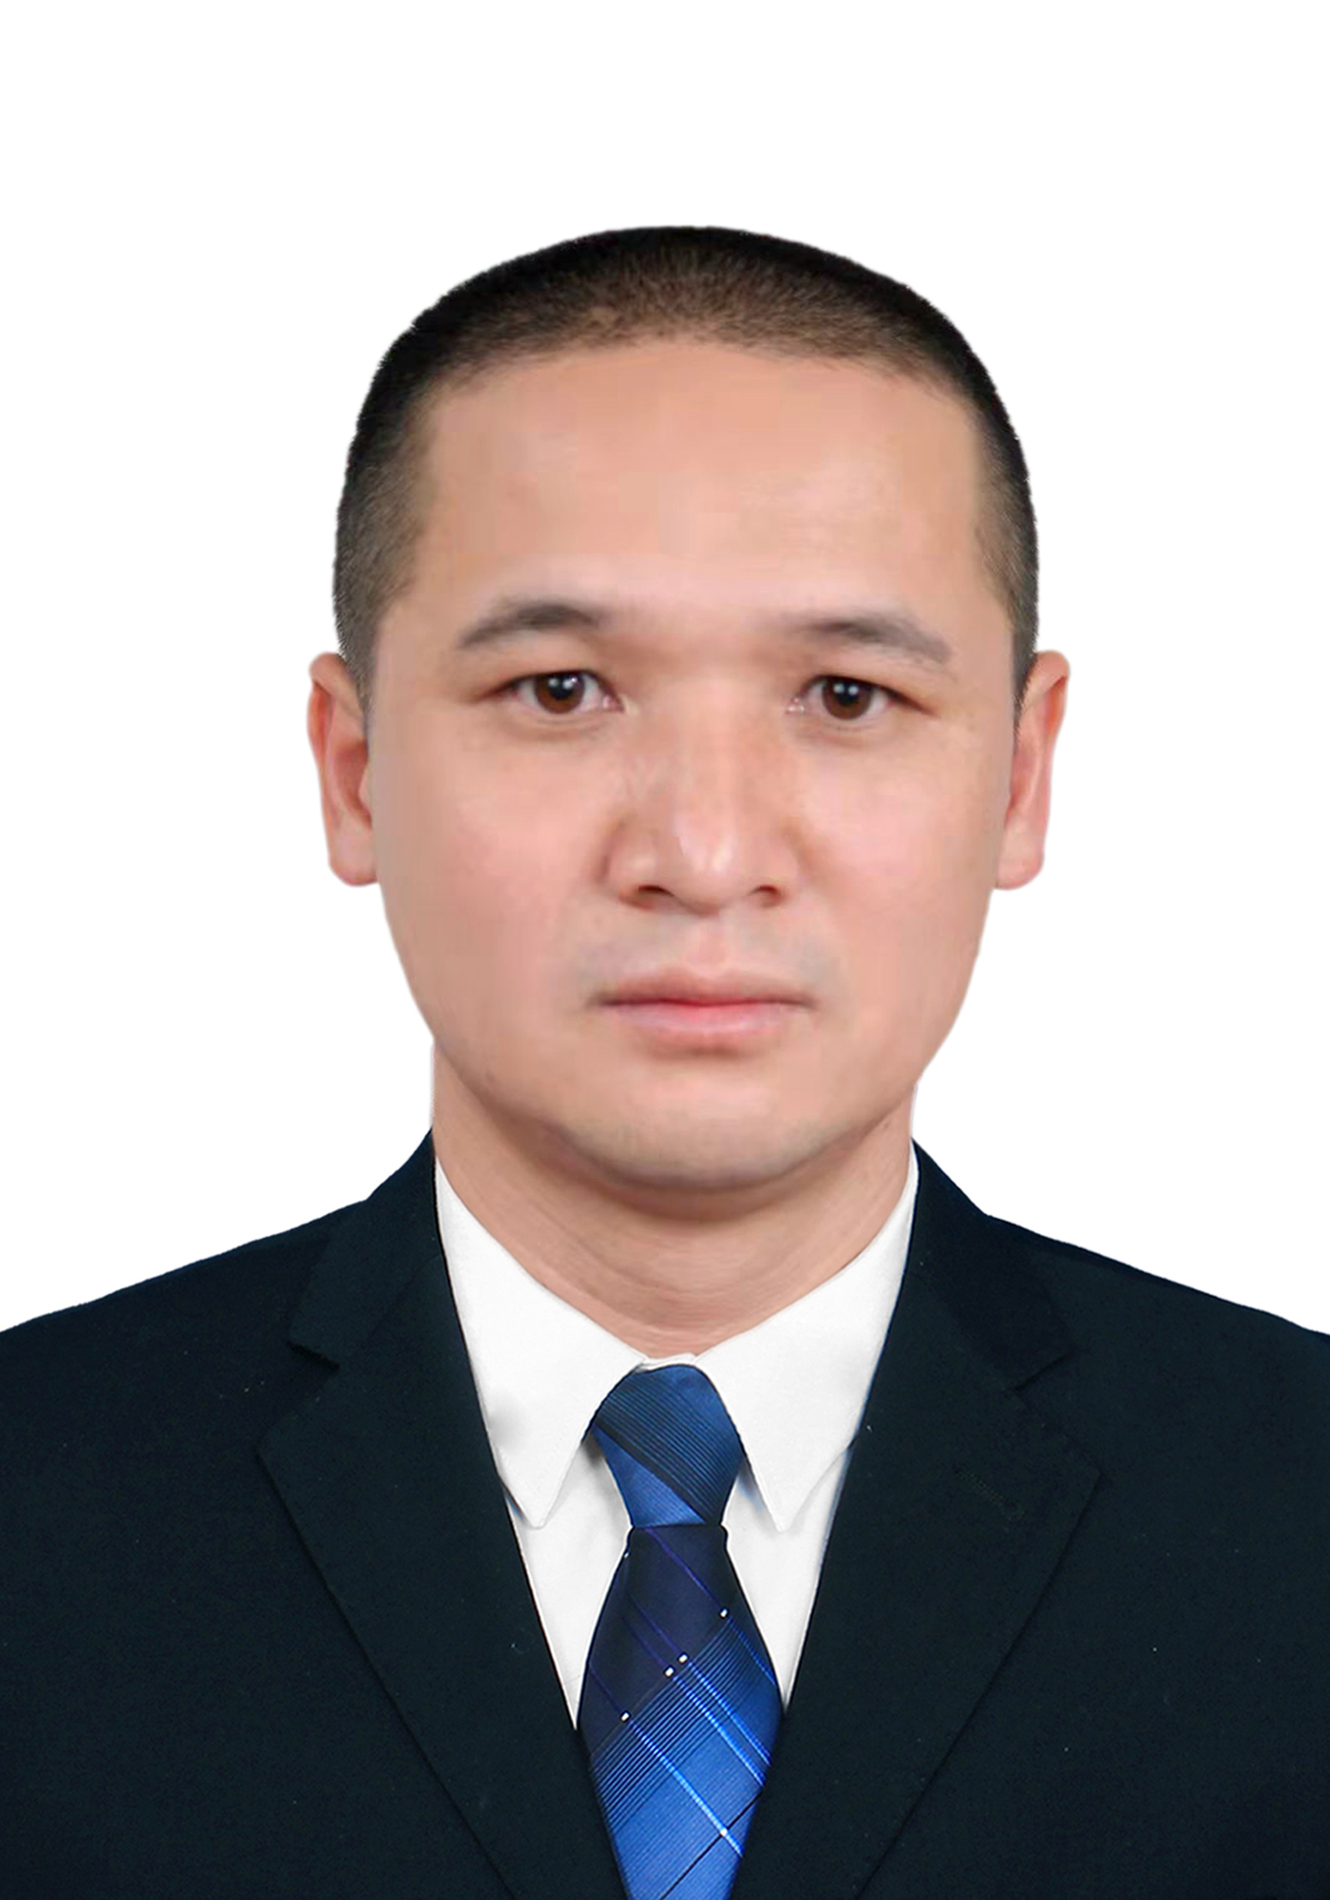
合庆岗，系文明社区人民调解员，主要承担本社区矛盾纠纷排查化解工作。联系电话：15887893699。地址：小街文明社区。欢迎本社区居民及在本地务工生活的外来人员，在遇到婚姻家庭、邻里关系、土地承包、劳务合同等纠纷时，联系我寻求帮助，我将依法、免费、高效为您提供调解服务与法律咨询支持。

服务承诺：免费调解、依法调解、热情服务、快速响应。
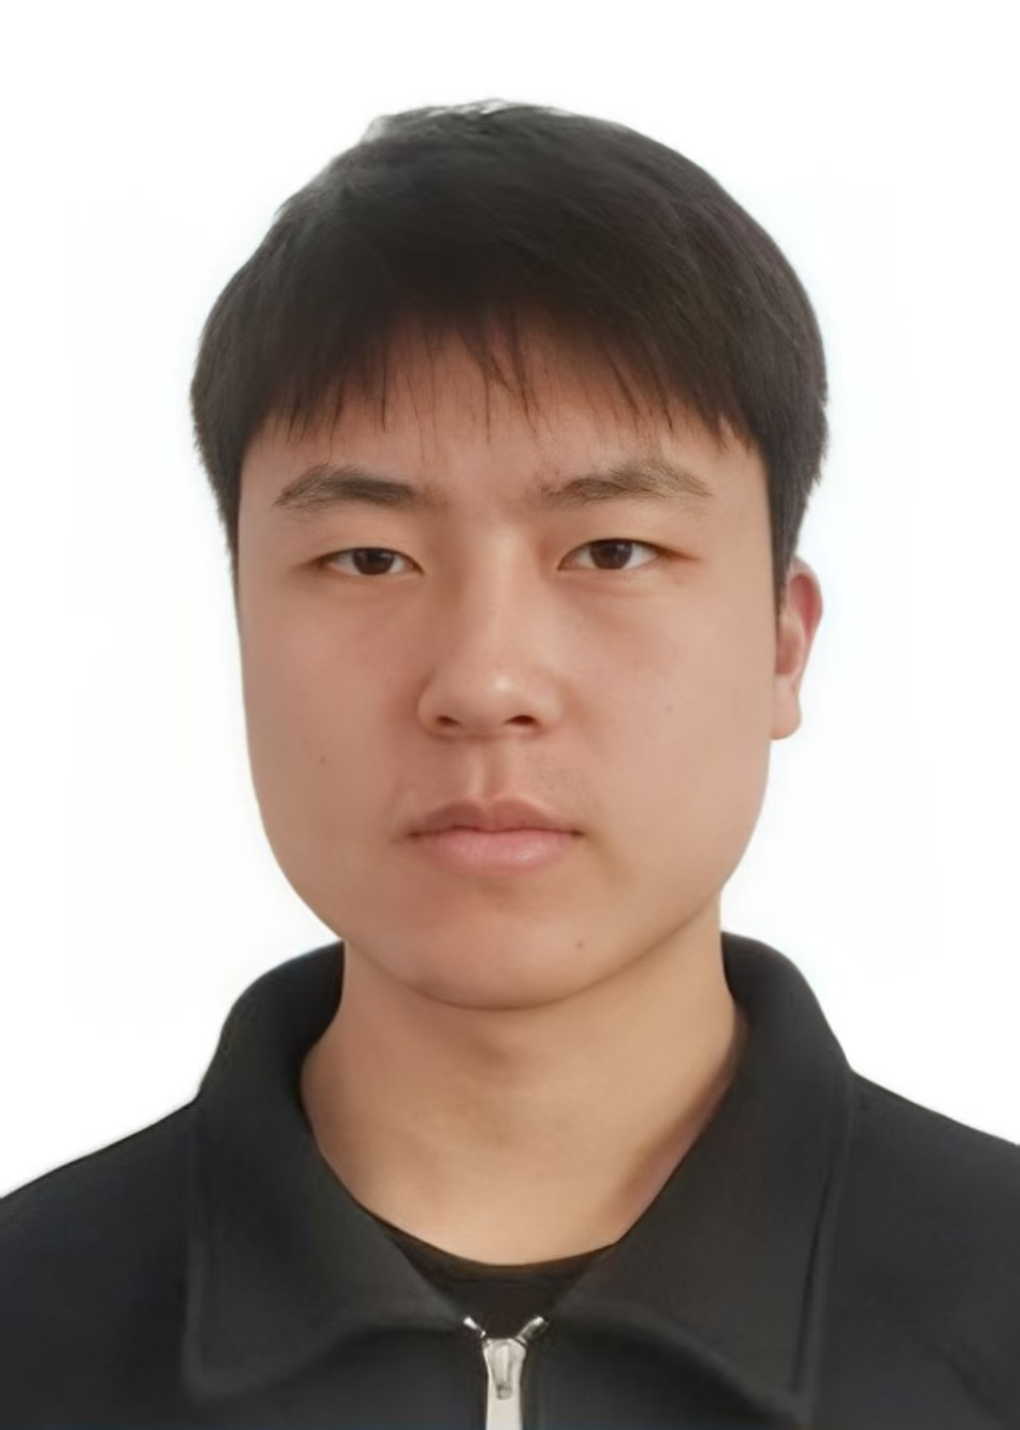
林磊，系文明社区人民调解员，主要承担本社区矛盾纠纷排查化解工作。联系电话：17868904423。地址：小街文明社区。欢迎本社区居民及在本地务工生活的外来人员，在遇到婚姻家庭、邻里关系、土地承包、劳务合同等纠纷时，联系我寻求帮助，我将依法、免费、高效为您提供调解服务与法律咨询支持。

服务承诺：免费调解、依法调解、热情服务、快速响应。

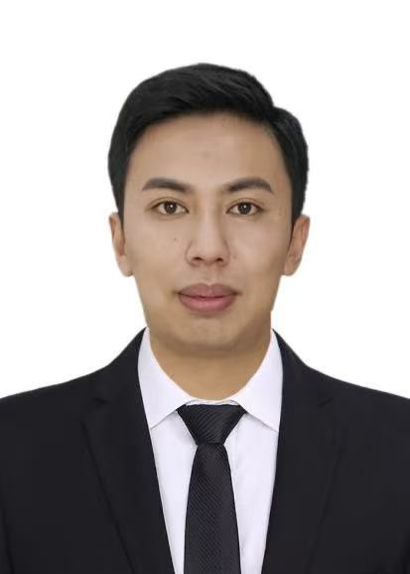
马杰卡，系文明社区人民调解员，主要承担本社区矛盾纠纷排查化解工作。联系电话：17387779320。地址：小街文明社区。欢迎本社区居民及在本地务工生活的外来人员，在遇到婚姻家庭、邻里关系、土地承包、劳务合同等纠纷时，联系我寻求帮助，我将依法、免费、高效为您提供调解服务与法律咨询支持。

服务承诺：免费调解、依法调解、热情服务、快速响应。

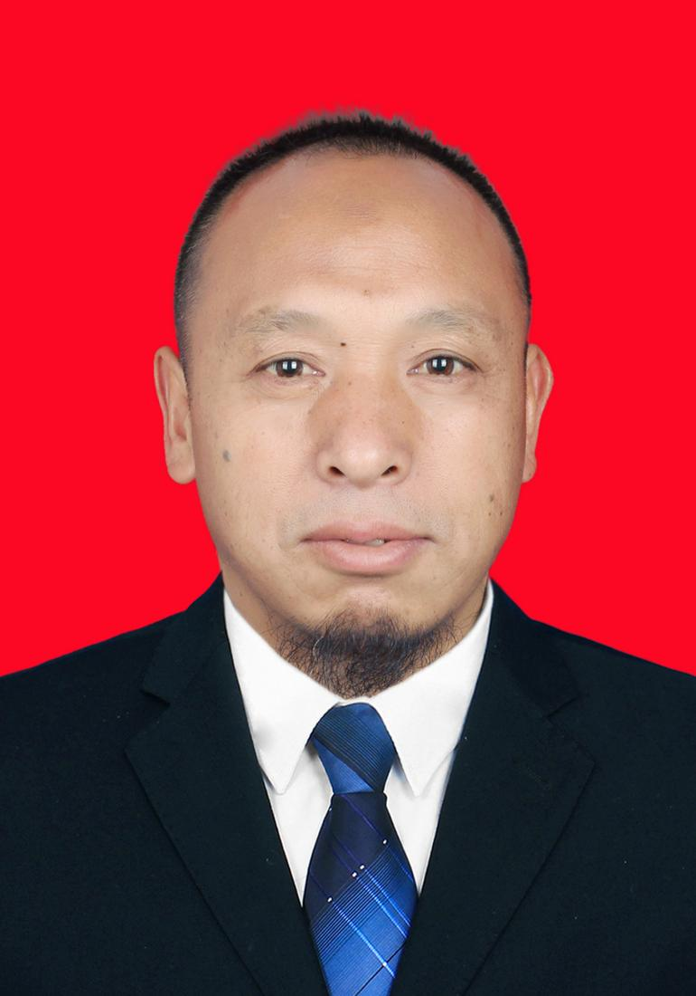
马克勤，系文明社区人民调解员，主要承担本社区矛盾纠纷排查化解工作。联系电话：13988463588。地址：小街文明社区。欢迎本社区居民及在本地务工生活的外来人员，在遇到婚姻家庭、邻里关系、土地承包、劳务合同等纠纷时，联系我寻求帮助，我将依法、免费、高效为您提供调解服务与法律咨询支持。

服务承诺：免费调解、依法调解、热情服务、快速响应。

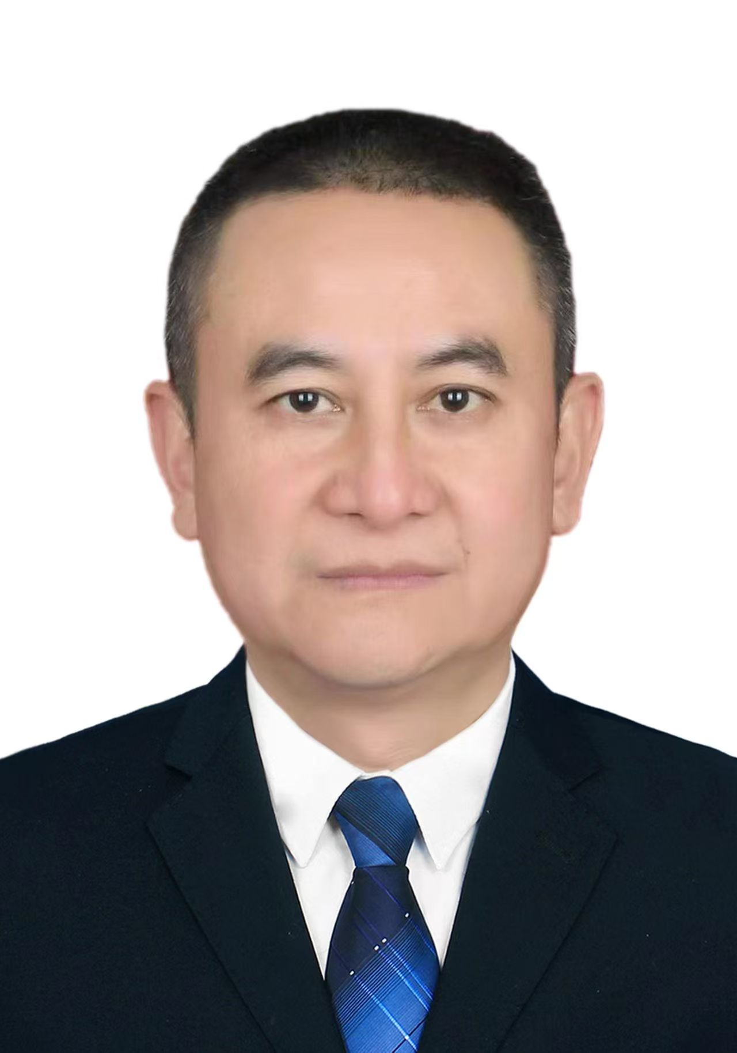
马雄峰，系文明社区人民调解员，主要承担本社区矛盾纠纷排查化解工作。联系电话：15974981198。地址：小街文明社区。欢迎本社区居民及在本地务工生活的外来人员，在遇到婚姻家庭、邻里关系、土地承包、劳务合同等纠纷时，联系我寻求帮助，我将依法、免费、高效为您提供调解服务与法律咨询支持。

服务承诺：免费调解、依法调解、热情服务、快速响应。


马雪艳，系文明社区人民调解员，主要承担本社区矛盾纠纷排查化解工作。联系电话：13658779003。地址：小街文明社区。欢迎本社区居民及在本地务工生活的外来人员，在遇到婚姻家庭、邻里关系、土地承包、劳务合同等纠纷时，联系我寻求帮助，我将依法、免费、高效为您提供调解服务与法律咨询支持。

服务承诺：免费调解、依法调解、热情服务、快速响应。

